- GDP平减指数和CPI的区别

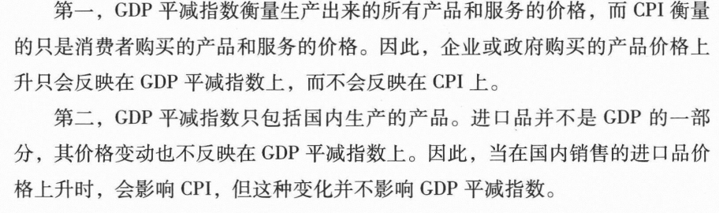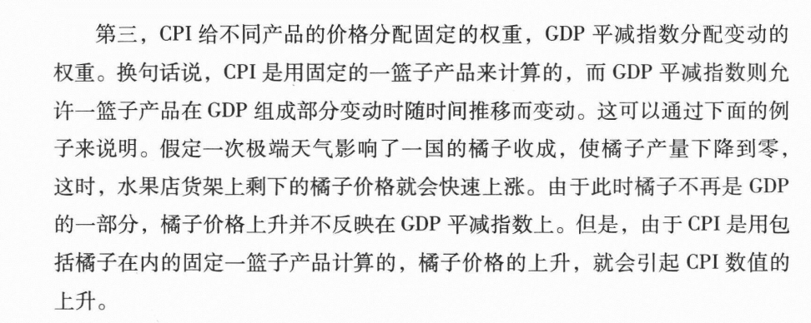
记忆方法：1.定义的购买对象不同。2.进出口不同3.CPI权重固定GDP不固定。

- 资本边际效益（MEC）的概念
答：是一种贴现率，即一种资本品在使用预期内的全部收益的现值之和恰好等于该资本品的供给价格或者重置成本。

- 凯恩斯三大定律
答：消费边际效益递减，资本边际效益递减，流动性偏好与陷阱

- 为什么投资边际效率递减？
答： 投资的边际效率曲线向右下方倾斜，说明投资收益率存在着一种递减的趋势。因为：第一，在竞争性的市场中，一旦某种产品的生产有较高的投资收益率，许多厂商都会增加对该部门的投资，结果使该产品的供给增加、价格回落，从而导致投资收益率的降低；第二，在竞争性的市场上，如果许多厂商都增加对高收益部门的投资，结果还将使投资所需的机器设备、原材料等投入品的需求增加，价格上涨，从而导致投资成本的增大，即便产品的销售价格不变，投资的边际收益率也会降低。
记忆：成本高，售价便宜

6：什么是流动性陷阱？（凯恩斯陷阱）
答：当利率下降到社会公认的最低点时，人们认为债券价格将会达到最高，于是，全部抛出手中的债券而持有货币。这时，无论有多少货币，人们都愿意拿在手中。这时的货币需求变得极大。即指利率水平较低、证券市场的获利空间较大时，人们对货币的流动性偏好趋于无限大的现象。

7：三个模型的区别与联系
答：区别：1、前提假设不一样，有效需求决定模型假设利率、价格都是外生给定的，IS-LM模型把利率内生化，成了模型的自变量，依然是价格水平不变，AD-AS模型进一步把价格内生化了。

2、涉及的市场不同，有效需求决定模型仅涉及产品市场，是最简单的国民收入决定模型，IS-LM模型涉及产品市场和货币市场，AD-AS模型涉及了产品市场、货币市场和劳动市场，是一个最为完整的国民收入决定模型。
联系：都是凯恩斯主义的短期模型，即分析总供给基本稳定状态下的宏观经济运行状态。IS-LM模型是建立在有效需求决定模型的基础之上的，AD-AS模型建立在IS-LM模型的基础之上。

- 简述凯恩斯货币需求理论
答：就是货币需求理论分为交易性动机、预防性动机和投机性动机。

- IS曲线的经济含义
答: 1. IS曲线是一条描述产品市场达到宏观均衡即I = S时，总产出与利率之间关系的曲线。
2. 在产品市场上，总产出与利率之间存在着反向变化的关系，即利率提高时总产出水平趋于减少，利率降低时总产出水平趋于增加。
3. 处于IS曲线上的任何点位都表示I = S，即产品市场实现了宏观均衡。反之，偏离IS曲线的任何点位都表示I ≠ S，即产品市场没有实现宏观均衡。如果某一点位处于IS曲线的右边，表示I ＜ S，即现行的利率水平过高，从而导致投资规模小于储蓄规模。如果某一点位处于IS曲线的左边，表示I ＞ S，即现行的利率水平过低，从而导致投资规模大于储蓄规模。

10、LM曲线的经济含义：
LM曲线是一条描述货币市场达到宏观均衡即L = M时，总产出与利率之间关系的曲线。
2.在货币市场上，总产出与利率之间存在着正向变化的关系，即利率提高时总产出水平趋于增加，利率降低时总产出水平趋于减少。
3. 处于LM曲线上的任何点位都表示L = M，即货币市场实现了宏观均衡。反之，偏离LM曲线的任何点位都表示L ≠ M，即货币市场没有实现宏观均衡。如果某一点位处于LM 曲线的右边，表示L ＞ M，即现行的利率水平过低，从而导致货币需求大于货币供应。如果某一点位处于LM曲线的左边，表示 L ＜ M，即现行的利率水平过高，从而导致货币需求小于货币供应。

水平的“凯恩斯区域”代表“流动性陷阱”；
垂直的“古典区域”代表完全没有货币投机需求的状况；
正斜率的“中间区域”代表经济的正常情况

- 摩擦性失业、结构性失业、季节性失业、周期性失业的含义
答：摩擦性失业是由于工人和工作之间的匹配过程所引起的失业，在一个经济体中信息是不完全的，失业人员和空缺的职位的雇主之间的信息在相互搜寻过程中需要花费一些时间。
结构性失业，是指源于工人的技能和特征与工作要求的持续不匹配引起的失业。某一特定地区，劳动力市场上所需要的技能与劳动者实际供给的技能之间出现了不匹配现象。
季节性失业，由于季节的气候变化引起的失业。
周期性失业，也称需求不足失业，是指一个经济周期内随经济衰退而上升，随经济扩张而下降的波动性失业。

- 潜在GDP的概念
答：潜在GDP是指在现有资本和技术水平条件下，一个经济体在充分就业状态下所能生产的GDP，反应的是经济处于充分就业状态下的实际GDP水平。

- 通货膨胀的含义
答：通货膨胀是指在信用货币制度下，流通中的货币超过经济增长所需要的数量，而引起的货币贬值和价格水平全面、持续上涨的经济现象。

- 通货膨胀的原因
答：需求拉上型通货膨胀，成本推动型通货膨胀。混合型通货膨胀。结构型通货膨胀。

- CPI和PPI的区别：
CPI消费价格指数，反映的是消费者购买产品和服务的价格水平，反映的现在的经济状况。
PPI生产者物价指数，衡量的是制造商出售工业产品的价格水平，可以预测未来的经济状况。
（Consumer Producer）

- 通货膨胀对社会产出正水平提升的前提：
答：1、通货膨胀是温和的2、通货膨胀是未预期的 3、社会存在其他闲置资源。

- 相机抉择
答：政府根据宏观经济指标分析宏观经济行驶后，斟酌使用的经济政策，可简单归结为“逆经济风向”行事。

- 说明短期菲利普斯曲线与长期菲利普斯曲线的关系
答：货币主义者认为，在工资谈判中，工人们关心的是实际工资而不是当通货膨胀率不太高、工人还没有形成新的通货膨胀预期的时候，失业与通货膨胀之间存在的替代关系就被称为短期的菲利普斯曲线。随着时间的推移，工人们发觉他货币工资。们的实际工资随物价的上涨而下降，就会要求雇主相应地增加货币工资，以补偿通货膨胀给自己造成的损失。由于工人不断地形成新的通货膨胀预期，使换取一定失业率的通货膨胀率越来越高，菲利普斯曲线不断向右上方移动，最终演变成垂直的菲利普斯曲线，这就是长期的菲利普斯曲线。长期的菲利普斯曲线是由短期的菲利普斯曲线不断运动形成的。

- 菲利普斯曲线为政府的政策决策提供了依据
答：①失业率过高，通货膨胀率较低：政府可采用扩张性的经济政策
②通货膨胀率过高（需求拉动），失业率较低：政府可以采用紧缩性的经济政策
③通货膨胀率过高（成本推动）：政府采用收入政策来控制价格水平的上升。

- 经济周期的定义和特点
答：经济周期一般是指经济活动沿着经济发展的总体趋势所经历的有规律的扩张和收缩。
特点：
1、不可避免，总是存在
- 是总体经济的波动
- 分为繁荣、衰退、萧条、复苏
- 振幅和周期存在差异

- 乘数-加速数原理的使用条件：
答：没有闲置生产设备

- 乘数定律条件：
答：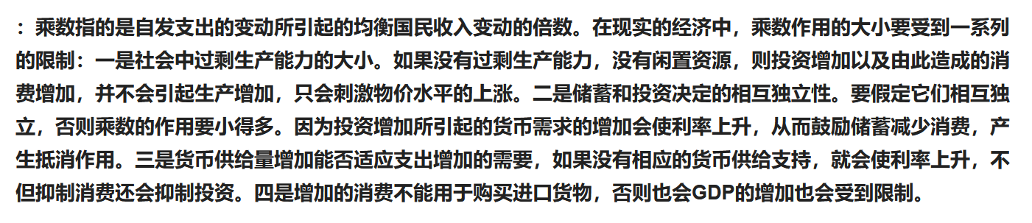

- 新古典经济增长模型中储蓄率和经济增长之间的关系：
答：稳态的增长率不受储蓄率的影响。储蓄率的增加可以提高稳态的人均资本和人均产量，但是从长期看，随着资本的积累，增长率回落，最终又回到人口增长率水平。

23、储蓄率的增加只有水平效应，而没有增长效应
新古典增长理论在此得出的结论是，储蓄率的增加不会影响稳态增长率，但确实能提高收入的稳态水平。

- 人口增长率对稳态的影响：
答：人口增长率的增加降低了人均资本的稳态水平（从原来的kA减少到k'），进而降低了人均产量的稳态水平；
人口增长率的上升增加了总产量的稳态增长率。

- 凯恩斯怎么解释失业的


- 资本的黄金律
资本的黄金律水平（golden rule level of capital）是指稳定状态时人均消费最大化所对应的人均资本水平

- GDP的缺陷
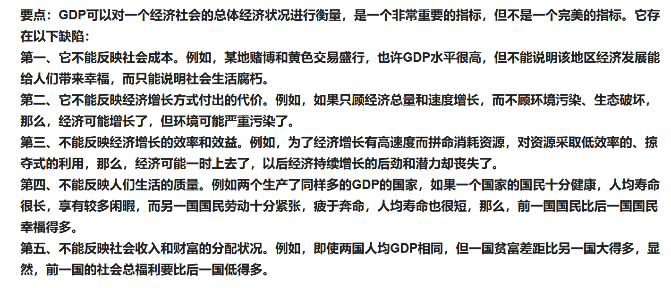

- 资本边际效益（MEC）和投资边际效益（MEI）的区别
答：因资本品价格上涨而导致缩小的贴现率（资本边际效率）就叫做投资边际效率。投资边际效率低于资本边际效率是投资竞争的结果。实际投资的边际效率会小于资本边际效率，即，投资边际效率曲线会低于资本边际效率曲线。因为在既定的预期投资收益率下，投资需求增加时，资本品的价格会上涨，而这会反过来要求利率（贴现率）的下降，也就是资本边际效率的下降。

- 宏观经济政策目标
答：1、充分就业（首要目标）
- 稳定物价（不是物价保持不变
- 经济增长
- 国际收支平衡
- 什么是米德冲突（居然考过）
答：稳定物价与充分就业之间的冲突

- 自动稳定器:
失业保障制度、所得税体系、农产品价格维持制度

- 财政政策的挤出效应
答： 由于政府支出（包括政府的公务性购买、政府投资和转移支付）的增加使利率水平上升，从而抑制（挤出）了部分社会（私人）投资的现象。
货币政策的挤出效应：由于政府增加货币供应（包括增加基础货币，降低准备金率、再贴现率和再贷款利率），致使利率水平下降，从而使一部分资金流向投机市场的现象

- 财政政策的产出效应
答： 财政政策工具引起一个国家总产出水平或总收入水平的变化，也可称财政政策的收入效应。

- LM曲线斜率对财政政策效应的影响
答：LM曲线的斜率越小，财政政策效果越明显（产出效应越大，挤出效应越小）
LM曲线的斜率越大，财政政策效果越不明显（产出效应越小，挤出效应越大）

- IS曲线斜率对财政政策效应的影响（自己的线斜率越大越好，人家的线斜率越小越好）
答：IS曲线的斜率越小，财政政策效果越不明显（产出效应越小，挤出效应越大）
IS曲线的斜率越小，财政政策效果越不明显（产出效应越小，挤出效应越大）

